Министерство образования Республики Беларусь

Учреждение образования

«Белорусский государственный университет информатики

и радиоэлектроники»

Специальность «Программная инженерия»

Кафедра инженерной психологии и эргономики

Учебная дисциплина «Основы алгоритмизации и программирования »

Отчет

по лабораторной работе No2

«Разветвляющиеся алгоритмы»

Вариант 17

Подготовил: Ковальчук А.А.

Проверил: Усенко Ф.В.

Минск 2024

**Цель работы:** изучить основные средства языка программирования С++, необходимых для кодирования алгоритма с разветвляющейся структурой.

Задание: Дан номер некоторого года (положительное целое число). Вывести число дней в этом году, учитывая, что обычный год насчитывает 365 дней, а високосный — 366 дней. Високосным считается год, делящийся на 4, за исключением тех годов, которые делятся на 100 и не делятся на 400 (например, годы 300, 1300 и 1900 не являются високосными, а 1200 и 2000 — являются).

#include <iostream>

using namespace std;

int main() {

setlocale(LC_ALL, "RU");

int year; // Объявление переменной для хранения года

cout << "Введите год: "; // Вывод сообщения пользователю

cin >> year; // Ввод года с клавиатуры

if ((year % 4 == 0 && year % 100 != 0) || (year % 400 == 0)) // Проверка, является ли год високосным

cout << year << " Является високосным годом и содержит 366 дней." << endl;

else

cout << year << " Не является високосным и содержит 365 дней." << endl;

return 0;

}

Результат работы программы представлен на рисунке 1.

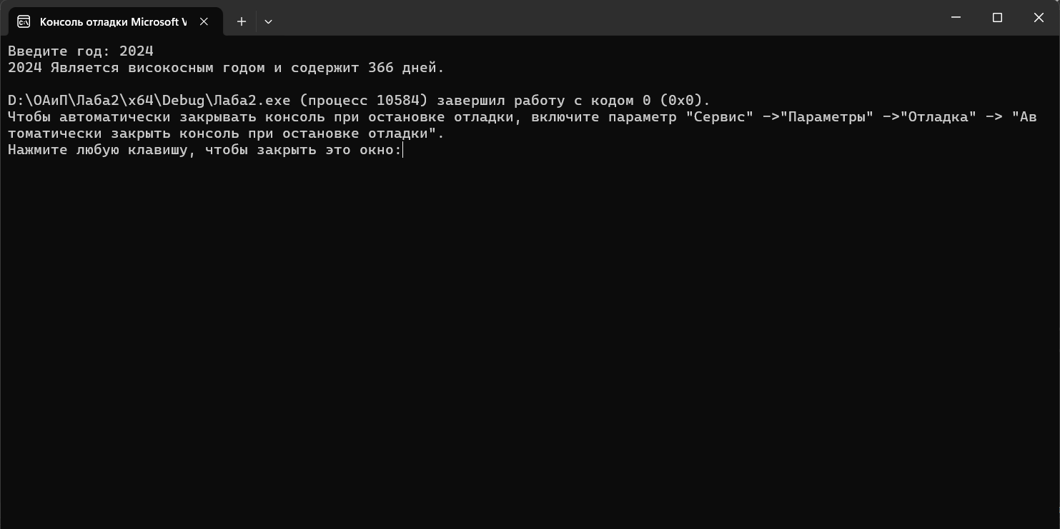

Рисунок 1

Результат работы программы представлен на рисунке 2.

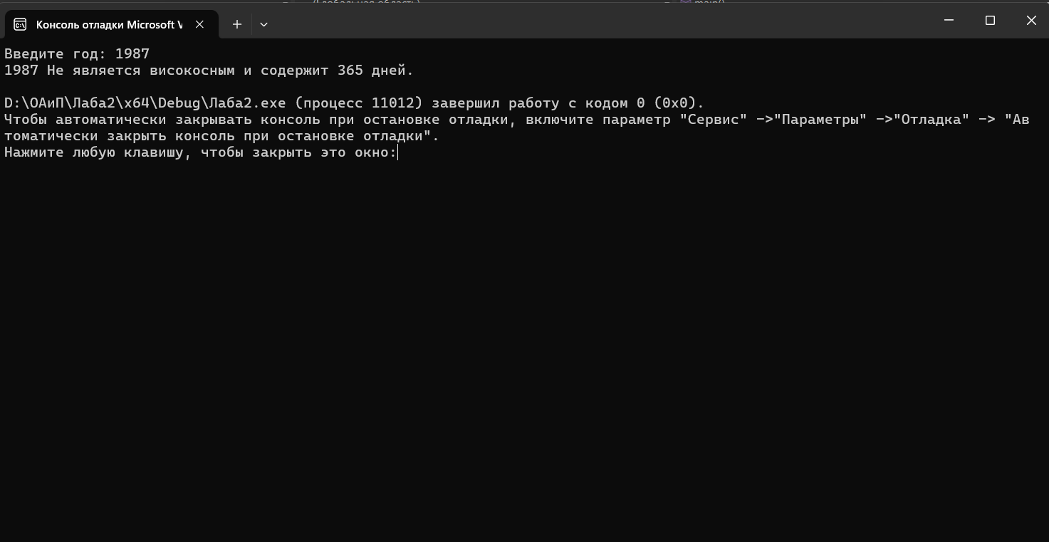

Рисунок 2

Блок-схема работы программы представлена на рисунке 3.

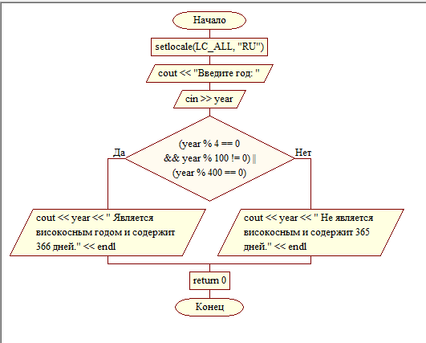

Рисунок 3

**Вывод:** в ходе выполнения работы была достигнута цель данной лабораторной работы: изучить основные средства языка программирования С++, необходимых для кодирования алгоритма с разветвляющейся структурой.